**LAPORAN PRAKTIKUM**

# PRAKTIK PEMROGRAMAN PYTHON



**Oleh :**

Subekti Bimo Wicaksono

V3922041

**Dosen :**

Yusuf Fadlila R. S.Kom., M.Kom

**PS D-III TEKNIK INFORMATIKA SEKOLAH VOKASI**

**UNIVERSITAS SEBELAS MARET**

# 2023

**HASIL DAN PEMBAHASAN**

* Looping

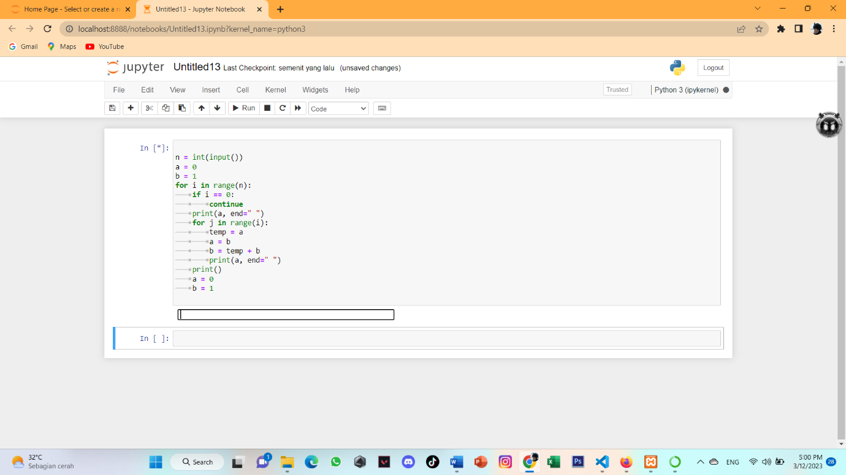

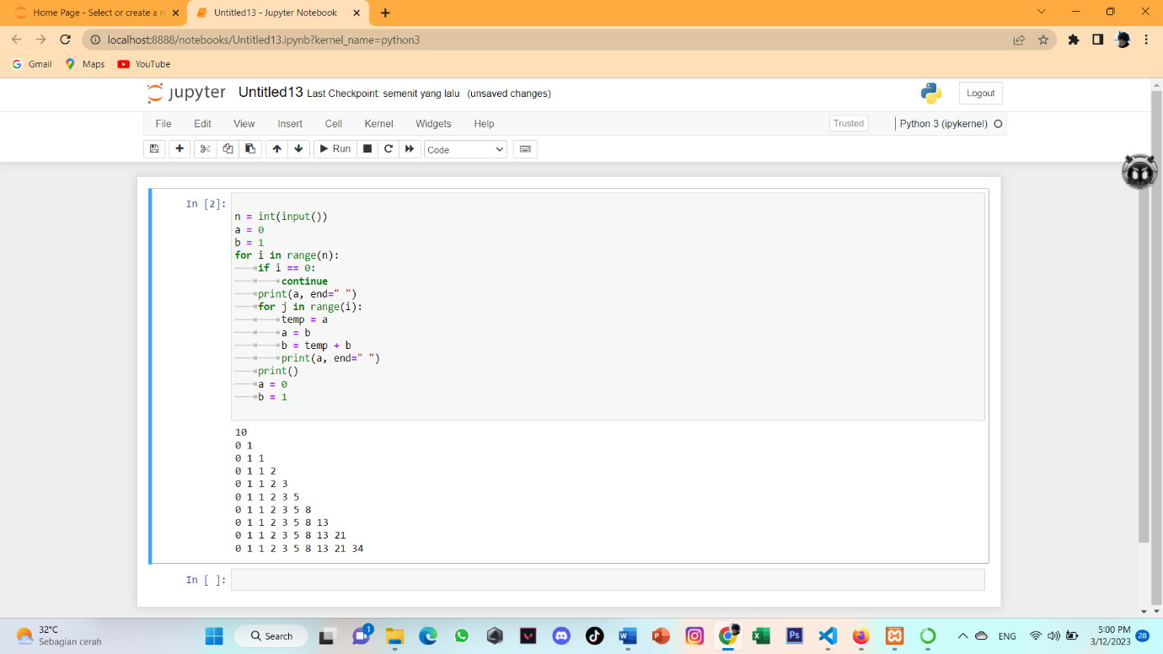

* String

